**60米4合1紅外線攝影機**

**機**

**HB-CRA212H**

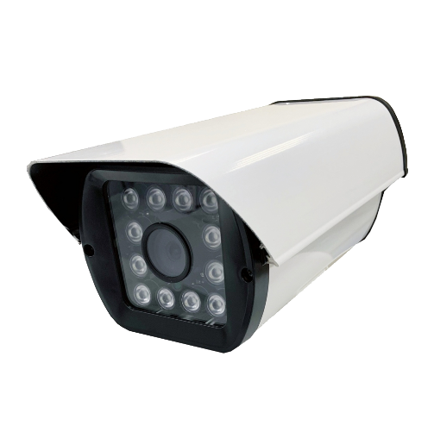

**▸ 2百萬畫素CMOS紅外線攝影機  
▸ 解析度1920 x 1080   
▸ 內建12顆高功率紅外線LED，有效照射距離60米  
▸ 最低照度0.01 Lux  
▸ 自動電子快門控制1/60 - 1/100,000秒  
▸ 低照度IRC雙濾片彩色/黑白自動切關  
▸ 具自動增益、白平衡控制、逆光補償、寬動態等功能**

**▸ CI-602M材質雙層防護罩鋁合金外殼，防水等級IP66**

**▸ 開放完整OSD可調整攝影機參數(UTC同軸線控功能)  
▸ 內建百萬畫素鏡頭，標準品為4mm(另有2.8/6/8mm可選)**

**產品規格如變動將不另行通知**

|  |  |
| --- | --- |
| **產品型號** | HB-CRA212H |
| **系統** | NTSC／PAL（依地區選用） |
| **感光元件** | 2.0Mega CMOS |
| **影像切換** | AHD/TVI/CVI/類比 |
| **最低照度** | 0.01 Lux ，0 Lux IR/ON |
| **解析度** | 1920 x 1080 30fps |
| **雜訊比** | 60dB以上(AGC OFF) |
| **Γ修正** | 0.45 |
| **白平衡控制** | TTL自動追蹤白平衡（2500∘K～9500∘K） |
| **電子快門** | 1/60 - 1/100,000秒 |
| **同步方式** | 內同步 |
| **掃描頻率** | 15.734 K Hz／60 Hz；15.625 K Hz／50 Hz |
| **影像輸出** | 1.0 Vp-p，75 ohm |
| **掃瞄系統** | 2 : 1交織式掃描 |
| **紅外線投射角度** | 40 / 30 / 20度 |
| **LED** | 12顆紅外LED，壽命10,000小時 |
| **紅外線波長** | 850nm |
| **傳輸距離** | 雙絞線Cat 5e 200米 ; 同軸電纜 5c 500米 |
| **外殼** | CI-602M材質雙層防護罩鋁合金外殼，防水IP66 |
| **電源** | DC12V / 2A |
| **重量** | 1.2kg |
| **工作溫度** | -10℃～50℃ |
| **尺寸** | 310(長) mm x 140(寬) mm x 112(高) mm |

